Пресс-релиз
11 декабря 2019 года

Назначить пенсию и выбрать способ доставки на сайте ПФР

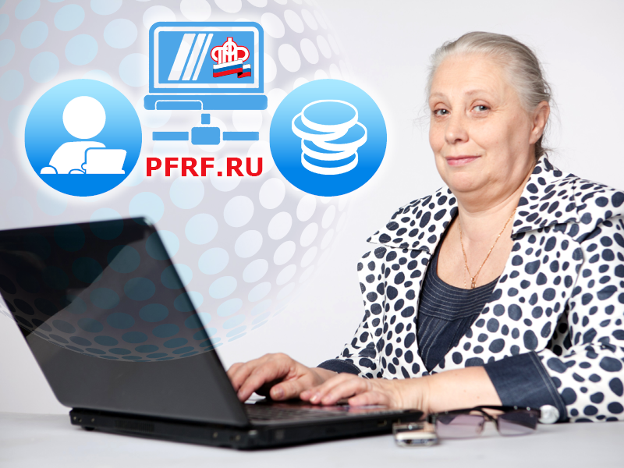
Если на вашем индивидуальном лицевом счете, который вы видите, открыв Личный кабинет на официальном сайте Пенсионного фонда РФ, все соответствует записям в трудовой книжке – места, периоды работы, на счете отражены страховые взносы, которые за вас вносил работодатель, и в целом соблюдены условия к установлению пенсии – по возрасту, стажу, баллам, – вы можете подать заявление на назначение пенсии в электронном виде, за месяц до наступления дня права – дня рождения. Здесь же, в Личном кабинете гражданина, следует подать и заявление о доставке пенсии, предварительно сделав выбор по способу доставки – почтой, через банк или иную доставочную организацию. Понятно, что в случае выбора способа доставки пенсии через банк необходимо будет указать реквизиты вашего банковского счета.
Напомним, индивидуальный (персонифицированный) учет отражает сведения о каждом застрахованном лице для реализации его пенсионных прав в соответствии с законодательством РФ. Система обязательного пенсионного страхования действует в России с 2002 года и базируется на страховых принципах: основой будущей пенсии гражданина являются страховые взносы, которые уплачивают за него работодатели в течение трудовой деятельности. Здесь фиксируются данные, необходимые для назначения, выплаты и перерасчета пенсии: о стаже, периодах трудовой деятельности, местах работы и, в первую очередь, – о страховых взносах и количестве заработанных пенсионных баллов. Где бы гражданин официально ни работал в разные периоды своей жизни, в том числе и по совместительству, сведения о его стаже и страховых взносах его работодателей в пенсионную систему поступают в ПФР и «ложатся» на его индивидуальный лицевой счет. Когда гражданин обращается за назначением пенсии, она назначается на основании сведений, накопленных в ходе персонифицированного учета, что, в свою очередь, позволяет назначить пенсию своевременно, в полном объеме, без предоставления пакета необходимых документов.
Управление Пенсионного фонда в Колпинском районе напоминает о необходимости контроля своего индивидуального лицевого счета. Узнать о сформированных пенсионных правах можно через:
- Личный кабинет гражданина на сайте ПФР;
- портал государственных и муниципальных услуг (https://www.gosuslugi.ru/);
- клиентскую службу ПФР;
- мобильное приложение ПФР.
В любом случае рекомендуем заблаговременно до дня наступления права на пенсию обратиться для консультации в территориальную клиентскую службу ПФР.

